Acciones municipales anticorrupción
Diagnóstico de las acciones municipales anticorrupción contenidas en los Planes Municipales de Desarrollo y Gobernanza de los 125 municipios de Jalisco

Introducción

La ley de Planeación Participativa del Estado de Jalisco y sus Municipios, en su artículo 45 establece la obligación para que los municipios de jalisco los municipios deberán contar con un Plan Municipal de Desarrollo y Gobernanza (PMDG), el cual será aprobado por sus respectivos ayuntamientos, en los cuales se precisará los objetivos, estrategias, metas e indicadores que coadyuven al desarrollo integral del municipio a corto, mediano y largo plazo.

Las actuales administraciones municipales, iniciaron sus periodos constitucionales el 01 de octubre del año 2018 y concluyen el 30 de septiembre de 2021. De acuerdo con la Ley de Planeación Participativa los municipios deben actualizar sus PMDG dentro de los primeros meses de su administración, por lo que cuando estos fueron aprobados por cada ayuntamiento la Política Nacional Anticorrupción (PNA) aún no había sido aprobada por el Comité Coordinador.

La corrupción es uno de los principales problemas que aquejan a las administraciones municipales, la nueva legislación que dio vida a los Sistemas Anticorrupción tanto Nacional como Estatal impuso obligaciones a los municipios para el la integración y fortalecimiento de los Órganos Internos de Control dotándolos de facultades y atribuciones en materia de prevención, investigación, substanciación y sanción de faltas administrativas y hechos de corrupción, así como la fiscalización y control de recursos públicos.

Dentro de los PMDG de los municipios podemos encontrar que, en su mayoría, los municipios consideraron objetivos, estrategias y acciones a nivel municipal en materia anticorrupción o cuando menos equiparables o compatibles, como señal de la importancia que se le está dando al problema de la corrupción.

Es importante señalar que muchos de los objetivos, estrategias o acciones si bien son equiparables o compatibles con los temas anticorrupción, las visiones de los municipios no fueron pensando en el combate a la corrupción, por ejemplo, la participación ciudadana, tiene más un enfoque en la participación democrática de proyectos, que en materia de vigilancia de procesos.

Metodología

Para realizar el presente diagnóstico, se consultó y reviso los 125 Planes Municipales de Desarrollo y Gobernanza 2018-2021 de los municipios de Jalisco.

En virtud de que no existe uniformidad en las estructuras de los PMDG de los municipios, se identificaron los objetivos municipales, estrategias municipales y acciones municipales relacionadas o dirigidas al combate a la corrupción de manera específica o expresa, así como los que fueran equiparables o compatibles con temas anticorrupción, estableciendo una serie de palabras clave como son: combate a la corrupción; anticorrupción; transparencia; responsabilidades administrativas; capacitación; órgano de control interno; declaraciones patrimoniales; investigación, substanciación y sanción; faltas administrativas; capacitación; auditoría; fiscalización; capacitación; evaluaciones; participación ciudadana; contralorías sociales; testigos sociales, entre otras.

Una vez identificados, se correlaciono con alguna de las 40 prioridades de la PNA y en caso de ser posible se correlaciono con alguna de las acciones sugeridas de cada prioridad.

Concluida la identificación de acciones y su correlación con las prioridades de la PNA, a través de 160 correos electrónicos se compartió el documento que contiene las acciones municipales identificadas, a los titulares de los Órganos Internos de Control Municipales, y se les consulto su opinión sobre si se habían incluido todas las acciones de sus PMDG o hacían falta algunas, así como si era de su interés compartir cualquier programa, acción o actividad en materia anticorrupción que hubieran implementado en sus municipios y que no estuviera contemplada en sus PMDG, para ser tomada en cuenta en la construcción de la PEAJAL.

Recibiendo dentro del tiempo otorgado (cinco días hábiles) los comentarios de ocho municipios, comentarios y observaciones que fueron tomadas en cuenta e incorporadas, en su caso, en el documento.

Planes Municipales de Desarrollo y Gobernanza 2018-2021

Los 125 municipios del Estado de Jalisco cuentan con su PMDG, los cuales pueden ser consultados en https://plan.jalisco.gob.mx/planesmunicipales. La Ley de Planeación Participativa establece que los PMDG incluirán apartados correspondientes al estado que guarda la gestión pública, desarrollo económico, social, al medio ambiente y territorio, el estado de derecho y la igualdad de género, en su caso, incorporarán un apartado específico sobre el desarrollo de los pueblos y comunidades indígenas, igualmente se deberán incluir a los grupos vulnerables.

Si bien, todos deben incluir los apartados antes mencionados, lo que no se establece son los subtemas o los apartados de cada uno de estos. Asimismo, no se establece una estructura de cómo construir los PMDG, por lo que, de los 125 municipios, 22 no contemplaron dentro de sus PMDG ni objetivos, estrategia o acciones anticorrupción de manera específica, o que sean equiparables o compatibles con las prioridades o acciones sugeridas dentro de la PNA; 69 municipios establecieron de manera específica ya sea en su eje, un objetivo, una estrategia o acciones anticorrupción; y 34 municipios consideraron ejes, objetivos, estrategias o acciones que pudieran ser equiparables o compatibles con las acciones con las prioridades o acciones sugeridas dentro de la PNA.

Gráfica 1
Municipios que cuentan o no, con objetivos, estrategias o acciones específicas o equiparables con temas anticorrupción dentro de su PMDG

Fuente: Elaboración propia, en base a la revisión y análisis de los PMDG de los 125 municipios en cuanto a los objetivos, estrategias y acciones anticorrupción, contenida en el archivo: PMDG – Acciones municipales anticorrupción.xlsx

Los 103 municipios que si contemplaron en sus PMDG ejes, objetivos, estrategias o acciones ya sea de manera específica o equiparable o compatibles en materia anticorrupción generaron 677 registros, de los cuales en 630 pudo identificarse el eje del PMDG al que pertenece; en 563 se identificó el Objetivo municipal; solo 210 incluían una estrategia municipal, y 654 registros se identificó una acción municipal.

Gráfica 2
Registros municipales anticorrupción, PMDG con Ejes, Objetivos,
Estrategias y Acciones identificados

Fuente: Elaboración propia, en base a la revisión y análisis de los PMDG de los 125 municipios en cuanto a los objetivos, estrategias y acciones anticorrupción, contenida en el archivo: PMDG – Acciones municipales anticorrupción.xlsx

Los ejes, objetivos, estrategias y acciones contenidas en estos 677 registros se relacionan con 33 de las 40 prioridades de la PNA; las prioridades 7, 9, 25, 36, 37, 38, 39 no tuvieron una relación con los PMDG.

La prioridad 31 “Desarrollar una agenda estratégica, con un enfoque incluyente y perspectiva de género, de incidencia ciudadana en el control de la corrupción, en la que se promueva el fortalecimiento de los mecanismos de participación ciudadana existentes en la materia, y la creación de nuevos esquemas y redes de colaboración social” de la PNA es la que más veces se relaciona, esto es en 120 ocasiones, y las prioridades 10 “Generar un sistema único que integre información sobre las políticas sociales, que incluya un catálogo nacional de programas sociales y un padrón universal de beneficiarios que aproveche la información pública existente” y 24 “Implementar mecanismos de gobierno abierto que fortalezcan las acciones de combate a la corrupción por parte de las instancias encargadas de la investigación, substanciación, determinación y resolución de faltas administrativas” solo se relacionan una vez.

Gráfica 3
Prioridades de la PNA, relacionadas con los objetivos, estrategias o
acciones municipales de los PMDG

Fuente: Elaboración propia, en base a la revisión y análisis de los PMDG de los 125 municipios en cuanto a los objetivos, estrategias y acciones anticorrupción, contenida en el archivo: PMDG – Acciones municipales anticorrupción.xlsx

Los temas anticorrupción más recurrentes en los PMDG de los municipios son los que se relacionan con el Eje 4. Involucrar a la sociedad y el sector privado (prioridades 31, 32, 33, 34 y 35), entendiendo con esto la importancia que tiene la participación ciudadana en la visión municipal.

Otro tema anticorrupción incluido dentro de los PMDG es el relacionado a la capacitación y profesionalización, así como a la creación y alineación de perfiles adecuados para cada puesto de la administración, evaluaciones de desempeño, el cual se encuentra dentro del Eje 2. Combatir la arbitrariedad y el abuso poder (prioridades de la 11 a la 20).

Y el tercer tema anticorrupción dentro de los PMGD es el que tiene que ver con la mejora regulatoria, la simplificación y automatización de tramites, adquisiciones de bienes y servicios, el cual se relaciona con el Eje 3. Promover la mejora de la gestión pública y de los puntos de contacto gobierno-sociedad (prioridades de la 21 a la 30).

Los temas anticorrupción relacionados con el Eje 1. Combatir la corrupción y la impunidad (prioridades de la 1 a la 10) son los que menos veces se contemplan.
Participación Municipal en la e-Consulta

Dentro de la e-Consulta realizada para la construcción de la PEAJAL, se contó con la participación de ciudadanos, de la sociedad civil, instituciones educativas y funcionarios públicos de 114 municipios, abarcándose las 12 regiones del Estado. Obteniéndose 3,559 registros de participación.

Registrándose la mayor participación en la región centro, específicamente en el municipio de Guadalajara con 34.6% de las encuestas contestadas.

Grafica 4
Registros por Región del Estado

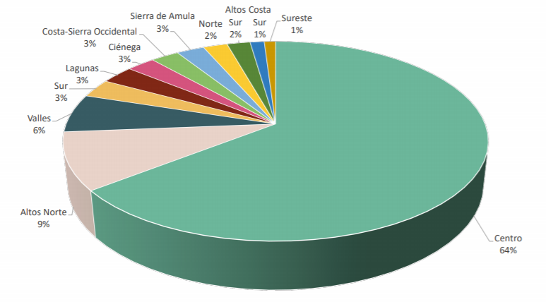
Fuente: Elaboración propia, en base a los registros de la e-Consulta.

De los 3,559 registros, el rango de edad con más encuestas contestadas fue el de 40 a 44 años, casi a la par de los 35 a los 39 años, mientras que la menor participación registrada fue entre los adultos mayores de 70 años y más.

Grafica 5
Registros por rango de edad

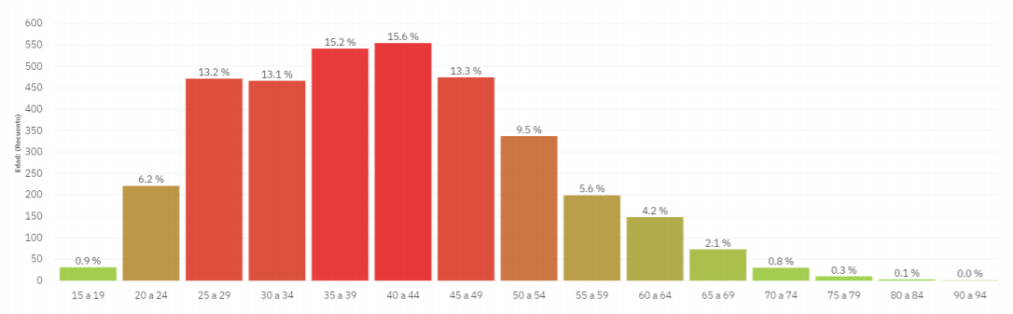
Fuente: Elaboración propia, en base a los registros de la e-Consulta.

Teniendo una mayor participación las mujeres al registrarse un 50.4% contra el 47.9% de los hombres.

Grafica 6
Registros por género

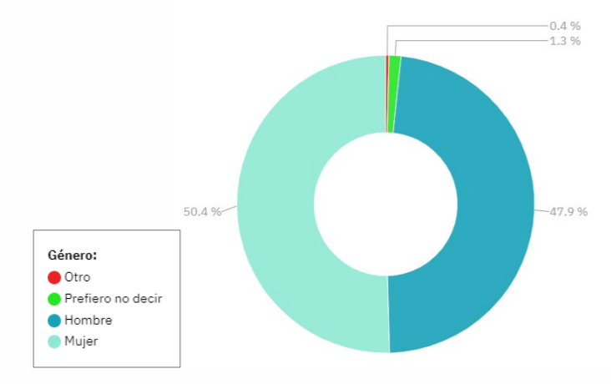
Fuente: Elaboración propia, en base a los registros de la e-Consulta.

Y el registro más importante es la participación ciudadana, que registro una participación del 57.8% sobre el 42.2% de personas del servicio público ya sea estatal o municipal.

Grafica 7
Registros por pertenencia al servicio público o sociedad civil

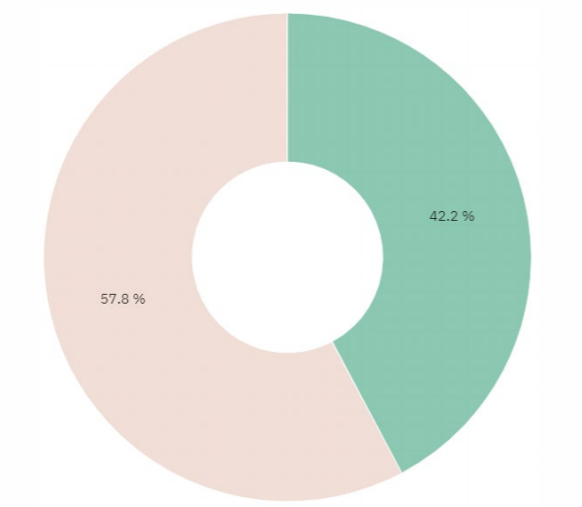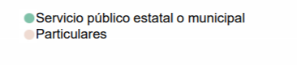
Fuente: Elaboración propia, en base a los registros de la e-Consulta.

Acciones Anticorrupción no contenidas en los PMDG

Si bien es cierto que los PMDG contemplan objetivos, estrategias y acciones específicas o equiparables en materia anticorrupción, podemos identificar la ausencia o poca importancia que se le da a ciertos temas como son:

- Prevención de faltas administrativas y hechos de corrupción.
- Fortalecimiento de los Órganos Internos de Control, en materia de investigación, substanciación y sanción de faltas administrativas, así como la fiscalización y control de recursos públicos.
- Participación ciudadana desde el enfoque de Contralorías o testigos sociales.
- Difusión y capacitación de funcionarios públicos en materia de Responsabilidades Administrativas.

Conclusiones

Independientemente de que la PNA se aprobó hasta el 29 de enero de 2020, es una buena señal que 103 municipios del Estado hayan considerado en sus PMDG objetivos, estrategias o acciones relacionados con temas anticorrupción, y que, de estos, 69 contemplen objetivos, estrategias o acciones específicos anticorrupción.

Esto nos dice que el tema anticorrupción se encuentra presente en la agenda municipal, ya que son los municipios quienes tienen el mayor número de puntos de contacto susceptibles de corrupción, por la interacción con la ciudadanía, en cuanto a tramites, servicios y programas sociales.

Asimismo, el sistema democrático de nuestro país, así como la poca atención que durante muchos años se le dio a la capacitación y profesionalización de los funcionarios y servidores públicos, la poca cantidad de recursos públicos, combinado con la gran cantidad de puntos de contacto, acrecienta las posibilidades de la corrupción; y que de acuerdo a los objetivos, estrategias y acciones que pudimos observar en los PMDG existe la clara intención de abatir estos rezagos, y disminuir la corrupción.

Y refuerza esta visión municipal de combatir la corrupción, que en la construcción de la Política Estala Anticorrupción (PEAJAL), en la e-Consulta, contamos con la participación de personas identificadas con Entes públicos del Estado y sus municipios, es decir funcionarios o servidores públicos de 85 municipios del estado.

